Juhtumi analüüs lümfiterapeudi, tase 6 kutse taotlemiseks TAASTÕENDAMISE korras .............aastal

Terapeut:
Patsiendi vanus:
Sugu:

- Turse tekkepõhjus:

- Turseaste:

- Tervislik seisund (kroonilised/akuutsed haigused, infektsioonide esinemine):

- Varasem teraapiakogemus:

- Hindamine:
Naha seisukord (diskoloratsioon, fibrootilised muutused, terviklikkus, nahavoldid, nahamoodustised, naha nihutatavus ja temperatuur, armid jms):

Testid:
Liigesliikuvus (kas turse tõttu on liikumine piiratud, kui jah, siis mis osas):

Üldine aktiivsus:

Tundlikkushäired:
Valu:

Turse paiknemine ja kirjeldus (ödeemi konsistents, vedeliku nihutatavuse hindamine):

Muu oluline informatsioon:

- Algmõõdud (märgi ka joonisele, mõõda parem ja vasak pool):
Mõõtmise algpunkt:
Lõpp-punkt:
Mõõtmisastmete vahe(cm):
Mõõdud:

- Teraapia plaan:

- Teraapia teostus:
Kuupäev | Kirjeldus (esimesel korral ka MLD järjestus- nii kehapiirkonnad kui suunad, märgi joonisele)

Lisa pildile kõik oluline (turse paiknemine, turse mõõtmise kohad, armid, haavad jne.)

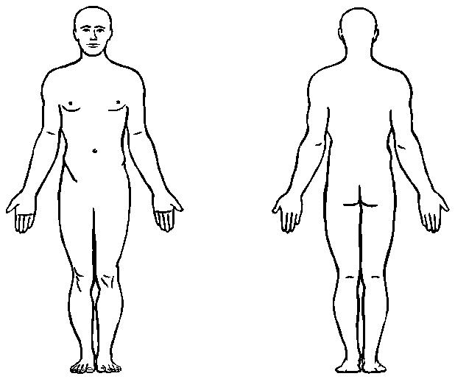

- Lõpphindamine (muutused võrreldes alghindamisega):

- Lõppmõõdud:
Mõõtmise algpunkt:
Lõpp-punkt:
Mõõtmisastmete vahe(cm):
Mõõdud:

- Nõustamine:

- Kommentaarid:

………Aastal

Taotleja nimi Allkiri Kuupäev

